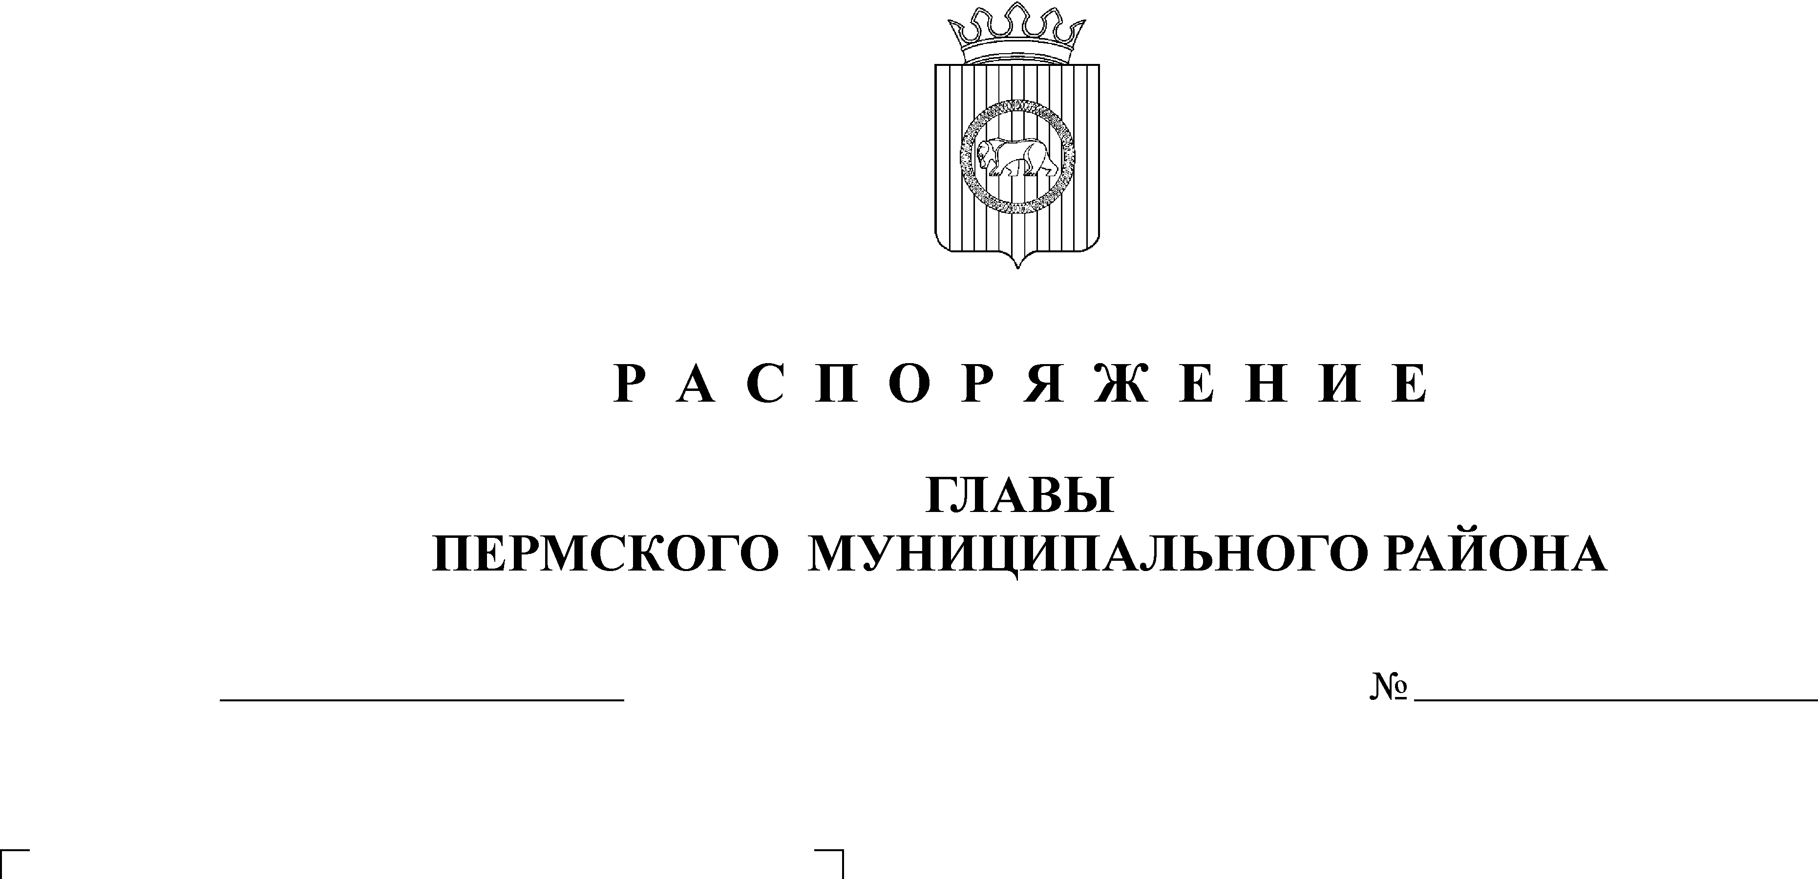
О внесении изменений в муниципальную
29.08.2016
469
АДМИНИСТРАЦИЯ
ПЕРМСКОГО МУНИЦИПАЛЬНОГО РАЙОНА

П О С Т А Н О В Л Е Н И Е
программу «Управление
муниципальными финансами и
муниципальным долгом в Пермском
муниципальном районе на 2016 –
2020 годы», утвержденную
постановлением администрации
Пермского муниципального района
от 28.10.2015 № 1370

На основании ст. 51-6 Устава муниципального образования «Пермский муниципальный район»,
администрация Пермского муниципального района ПОСТАНОВЛЯЕТ:
1. Внести изменения в муниципальную программу «Управление муниципальными финансами и муниципальным долгом в Пермском муниципальном районе на 2016 – 2020 годы», утвержденную постановлением администрации Пермского муниципального района от 28.10.2015 № 1370 (в редакции от 25.02.2016 № 80, от 27.05.2016 № 255, от 23.06.2016 № 301) согласно приложению.
2. Приложения 5, 8 к Программе изложить в новой редакции согласно приложениям 1, 2 соответственно к настоящему постановлению.
3. Настоящее постановление опубликовать в бюллетене муниципального образования «Пермский муниципальный район» и разместить на официальном сайте Пермского муниципального района (www.permraion.ru).
4. Настоящее постановление вступает в силу со дня его официального опубликования.
5. Контроль исполнения постановления возложить на заместителя главы администрации Пермского муниципального района по экономическому развитию, начальника финансово-экономического управления администрации Пермского муниципального района Т.Н. Гладких.

Глава администрации муниципального района В.Ю. Цветов
Приложение
к постановлению
администрации Пермского муниципального района
от __________ № _______

Изменения в муниципальную программу «Управление муниципальными финансами и муниципальным долгом в Пермском муниципальном районе на 2016 – 2020 годы»

1. В Паспорте Программы:
1.1. Позицию 10. Финансовое обеспечение по всем источникам с разбивкой по годам реализации Программы:
10 | Финансовое обеспечение по всем источникам с разбивкой по годам реализации Программы | Источник финанси-рования | Расходы, тыс. руб.
10 |  | Источник финанси-рования | 2016 год | 2017 год | 2018 год | 2019 год | 2020 год | Итого
10 |  | Всего:  в т. ч. | 113 163,97 | 87 918,1 | 88 004,5 | 88 613,0 | 88 613,0 | 466 312,57
10 |  | бюджет Пермского района | 110 279,87 | 85 033,9 | 85 120,3 | 85 728,8 | 85 728,8 | 451 891,67
10 |  | федеральный бюджет
10 |  | краевой бюджет | 16,9 | 17,0 | 17,0 | 17,0 | 17,0 | 84,9
10 |  | бюджеты поселений | 2867,2 | 2867,2 | 2867,2 | 2867,2 | 2867,2 | 14 336,0
10 |  | внебюджетные средства

изложить в новой редакции:
10. | Финансовое обеспечение по всем источникам с разбивкой по годам реализации муниципальной программы | Источник финанси-рования | Расходы, тыс. руб.
10. |  | Источник финанси-рования | 2016 год | 2017 год | 2018 год | 2019 год | 2020 год | Итого
10. |  | Всего:  в т. ч. | 120 010,17 | 88 925,1 | 88 004,5 | 88 613,0 | 88 613,0 | 474 165,77
10. |  | бюджет Пермского района | 117 126,07 | 86 040,9 | 85 120,3 | 85 728,8 | 85 728,8 | 459 744,87
10. |  | федеральный бюджет
10. |  | краевой бюджет | 16,9 | 17,0 | 17,0 | 17,0 | 17,0 | 84,9
10. |  | бюджеты поселений | 2 867,2 | 2 867,2 | 2 867,2 | 2 867,2 | 2 867,2 | 14 336,0
10. |  | внебюджетные средства
2. В Паспорте Подпрограммы «Организация и совершенствование бюджетного процесса в Пермском муниципальном районе»:
1.1. позицию 8. Финансовое обеспечение по всем источникам с разбивкой по годам реализации подпрограммы:
8 | Финансовое обеспечение по всем источникам с разбивкой по годам реализации Подпрограммы | Источник финанси-рования | Расходы (тыс. рублей)
8 |  | Источник финанси-рования | 2016 год | 2017 год | 2018 год | 2019 год | 2020 год | Итого:
8 |  | Всего, в том числе: | 19 152,0 | 8 384,0 | 8 000,0 | 8 000,0 | 8 000,0 | 51 536,0
8 |  | бюджет Пермского района | 19 152,0 | 8 384,0 | 8 000,0 | 8 000,0 | 8 000,0 | 51 536,0
8 |  | федеральный бюджет
8 |  | краевой бюджет
8 |  | бюджеты поселений
8 |  | внебюджетные средства
изложить в новой редакции:

8 | Финансовое обеспечение по всем источникам с разбивкой по годам реализации Подпрограммы | Источник финанси-рования | Расходы (тыс. рублей)
8 |  | Источник финанси-рования | 2016 год | 2017 год | 2018 год | 2019 год | 2020 год | Итого:
8 |  | Всего, в том числе: | 20 179,0 | 9 391,0 | 8 000,0 | 8 000,0 | 8 000,0 | 53 570,0
8 |  | бюджет Пермского района | 20 179,0 | 9 391,0 | 8 000,0 | 8 000,0 | 8 000,0 | 53 570,0
8 |  | федеральный бюджет
8 |  | краевой бюджет
8 |  | бюджеты поселений
8 |  | внебюджетные средства

3. В Подпрограмме «Повышение финансовой устойчивости бюджетов сельских поселений, входящих в состав Пермского муниципального района»:
3.1. позицию 8. Финансовое обеспечение по всем источникам с разбивкой по годам реализации подпрограммы:
8 | Финансовое обеспечение по всем источникам с разбивкой по годам реализации Подпрограммы | Источник финанси-рования | Расходы (тыс. рублей)
8 |  | Источник финанси-рования | 2016 год | 2017 год | 2018 год | 2019 год | 2020 год | Итого:
8 |  | Всего, в том числе: | 71 108,2 | 56 012,1 | 56 482,5 | 57 091,0 | 57 091,0 | 297 784,8
8 |  | бюджет Пермского района | 71 108,2 | 56 012,1 | 56 482,5 | 57 091,0 | 57 091,0 | 297 784,8
8 |  | федеральный бюджет
8 |  | краевой бюджет
8 |  | бюджеты поселений
8 |  | внебюджетные средства
изложить в новой редакции:

8 | Финансовое обеспечение по всем источникам с разбивкой по годам реализации Подпрограммы | Источник финанси-рования | Расходы (тыс. рублей)
8 |  | Источник финанси-рования | 2016 год | 2017 год | 2018 год | 2019 год | 2020 год | Итого:
8 |  | Всего, в том числе: | 76 887,4 | 56 012,1 | 56 482,5 | 57 091,0 | 57 091,0 | 303 564,0
8 |  | бюджет Пермского района | 76 887,4 | 56 012,1 | 56 482,5 | 57 091,0 | 57 091,0 | 303 564,0
8 |  | федеральный бюджет
8 |  | краевой бюджет
8 |  | бюджеты поселений
8 |  | внебюджетные средства

4. В Подпрограмме: «Обеспечение реализации муниципальной программы»:
4.1. позицию 8. Финансовое обеспечение по всем источникам с разбивкой по годам реализации подпрограммы:

8 | Финансовое обеспечение по всем источникам с разбивкой по годам реализации Подпрограммы | Источник финанси-рования | Расходы (тыс. рублей)
8 |  | Источник финанси-рования | 2016 год | 2017 год | 2018 год | 2019 год | 2020 год | Итого:
8 |  | Всего, в том числе: | 22 903,77 | 23 522,0 | 23 522,0 | 23 522,0 | 23 522,0 | 116 991,77
8 |  | бюджет Пермского района | 20 019,67 | 20 637,8 | 20 637,8 | 20 637,8 | 20 637,8 | 102 570,87
8 |  | федеральный бюджет
8 |  | краевой бюджет | 16,9 | 17,0 | 17,0 | 17,0 | 17,0 | 84,9
8 |  | бюджеты поселений | 2 867,2 | 2 867,2 | 2 867,2 | 2 867,2 | 2 867,2 | 14 336,0
8 |  | внебюджетные средства
изложить в новой редакции:

8 | Финансовое обеспечение по всем источникам с разбивкой по годам реализации Подпрограммы | Источник финанси-рования | Расходы (тыс. рублей)
8 |  | Источник финанси-рования | 2016 год | 2017 год | 2018 год | 2019 год | 2020 год | Итого:
8 |  | Всего, в том числе: | 22 943,77 | 23 522,0 | 23 522,0 | 23 522,0 | 23 522,0 | 117 031,77
8 |  | бюджет Пермского района | 20 059,67 | 20 637,8 | 20 637,8 | 20 637,8 | 20 637,8 | 102 610,87
8 |  | федеральный бюджет
8 |  | краевой бюджет | 16,9 | 17,0 | 17,0 | 17,0 | 17,0 | 84,9
8 |  | бюджеты поселений | 2 867,2 | 2 867,2 | 2 867,2 | 2 867,2 | 2 867,2 | 14 336,0
8 |  | внебюджетные средства

Пояснительная записка
к проекту постановления администрации Пермского муниципального района «О внесении изменений в муниципальную программу «Управление муниципальными финансами и муниципальным долгом в Пермском муниципальном районе на 2016 – 2020 годы»

1. В паспорте Программы уточнен пункт 10 «Финансовое обеспечение по всем источникам с разбивкой по годам реализации Программы».
2. В приложении 5 «Финансовое обеспечение муниципальной программы Пермского муниципального района за счет средств бюджета Пермского муниципального района» к муниципальной программе:
2.1. по подпрограмме «Организация и совершенствование бюджетного процесса в Пермском муниципальном районе» увеличены расходы на мероприятие «Обслуживание муниципального долга Пермского муниципального района» в 2016 году на 1 027,0 тыс. руб., в 2017 году на 1 007,0 тыс. руб. исходя из следующего расчета:

Период пользования кредитом в текущем году | Дни в периоде | Сумма основного долга, облагаемая к погашению в текущем году, руб. | Формула расчета
01.10-31.12.2016 | 92 | 30 250 000 | ((30 250 000 *92 дня)*13,5%) /366 = 1 026 516,39 руб. или 1 027,0 тыс. руб.
01.01-31.03.2017 | 90 | 30 250 000 | ((30 250 000 *90 дней)*13,5%)/365 ₌ 1 006 952,09 руб. или 1 007,0 тыс. руб.

2.2. увеличены расходы в 2016 году по подпрограмме «Повышение финансовой устойчивости бюджетов сельских поселений, входящих в состав Пермского муниципального района» по основному мероприятию «Выравнивание уровня бюджетной обеспеченности поселений» на предоставление иных межбюджетных трансфертов Юго-Камскому поселению в сумме 5 779,2 тыс. руб. из них:
- предлагается уменьшить иные межбюджетные трансферты в сумме 4140,00 тыс. руб. в связи с отсутствием потребности в иных межбюджетных трансфертах, выделенных ранее в соответствии с решением Земского Собрания от 24.05.2016 № 144, на проведение работ по переносу газопровода высокого давления в рамках мероприятия «Капитальный ремонт ГТС водохранилища на р. Юг в п. Юго-Камский»;
- на предоставление субсидий МУП «Энергетик» на возмещение затрат, связанных с производством и передачей тепловой энергии в отопительном периоде в сумме 7 642,50 тыс. руб.;
- на исполнение решения Арбитражного суда Пермского края от 17.06.2016 № А50-6783/16 о взыскании с муниципального образования «Юго-Камское сельское поселение» в лице Администрации Юго-Камского сельского поселения в пользу ООО «Управляющая компания «Универсал» задолженности по оплате оказанных жилищно-коммунальных услуг за период с апреля 2013 года по декабрь 2015 года и возмещение расходов по уплате госпошлины в общей сумме 2 276,7 тыс. руб.
2.3. увеличены в 2016 году расходы по подпрограмме «Обеспечение реализации муниципальной программы» по основному мероприятию «Обеспечение деятельности органов местного самоуправления» на обеспечение деятельности ФЭУ в сумме 40,0 тыс. руб. Данные средства необходимы для приобретения оперативной памяти для сервера, ориентировочная стоимость составляет 40,0 тыс. руб.
Оперативную память на сервер необходимо докупить для подключения 47 учреждений, подведомственных управлению образования к программному комплексу (далее ПК) «Скиф БП», разработать график заведения отчетных форм, поскольку ПК «Скиф БП» осуществляет лицензионное ограничение на количество пользователей одновременно работающих в квартальных формах. После проделанной работы квартальные и годовой отчеты учреждения смогут сдавать в ПК «Скиф БП».
3. В приложении 8 «Финансовое обеспечение муниципальной программы Пермского муниципального района за счет всех источников» к муниципальной программе (приложение 2 к проекту постановления) уточнено финансовое обеспечение по всем источникам с разбивкой по годам реализации муниципальной программы.
Объем планируемых расходов на реализацию муниципальной программы увеличен за счет средств бюджета Пермского муниципального района в 2016 году на сумму 6 386,2 тыс. руб., в 2017 году на сумму 1 007,0 тыс. руб.

